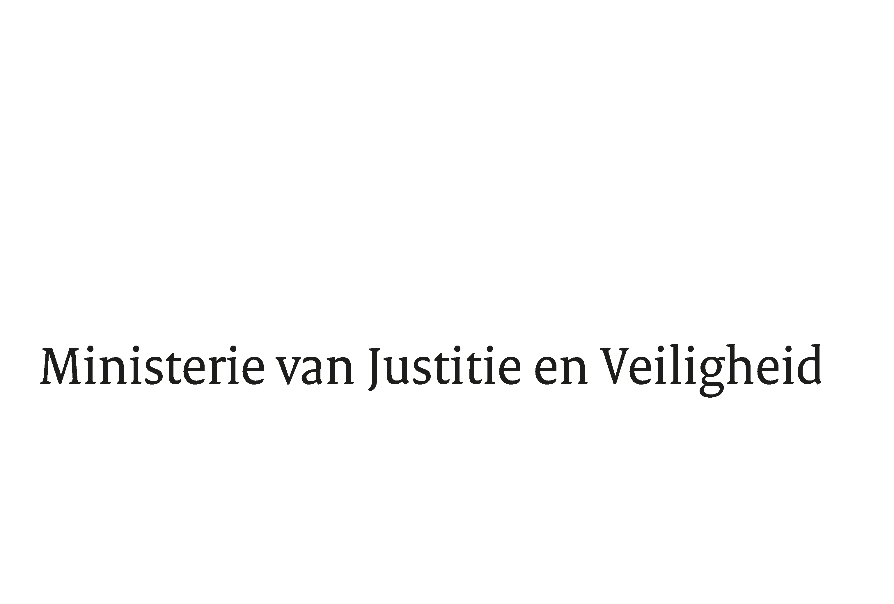

> Retouradres Postbus 20301 2500 EH Den Haag
Aan de Voorzitter van de Tweede Kamer
der Staten-Generaal
Postbus 20018
2500 EA DEN HAAG

Datum | 7 april 2022
Onderwerp | VSO inzake uitstel van vertrek voor alleenstaande minderjarige vreemdelingen zonder terugkeerbesluit
Directoraat-Generaal Migratie
Directie Migratiebeleid
Asiel, Opvang en Terugkeer

Turfmarkt 147
2511 DP Den Haag
Postbus 20301
2500 EH Den Haag
www.rijksoverheid.nl/jenv

Ons kenmerk
3876763

Uw kenmerk
29344

Bijlagen
1

Bij beantwoording de datum en ons kenmerk vermelden. Wilt u slechts één zaak in uw brief behandelen.

Hierbij bied ik u mijn reactie aan op de vragen en opmerkingen van de vaste commissie voor Justitie en Veiligheid over uitstel van vertrek voor alleenstaande minderjarige vreemdelingen (amv’s) zonder terugkeerbesluit (Kamerstuk 29 344, nr. 149).

De Staatssecretaris van Justitie en Veiligheid,

E. van der Burg

